山东省2022年普通高中学业水平等级考试
地 理
注意事项：
1．答卷前，考生务必将自己的姓名、考生号等填写在答题卡和试卷指定位。
2．回答选择题时，选出每小题答案后，用铅笔把答题卡上对应题目的答案标号涂黑。如需改动，用橡皮擦干净后，再选涂其他答案标号。回答非选择题时，将答案写在答题卡上。写在本试卷上无效。
3．考试结束后，将本试卷和答题卡一并交回。
一、选择题：本题共15小题，每小题3分，共45分。每小题只有一个选项符合题目要求。
双核结构是指在某区域内由区域中心城市和港口门户城市及其连线构成轴线。由此引领和推动所在区域发展的一种空间结构现象。下图为沈阳——大连双核结构示意图，据此完成下面小题。
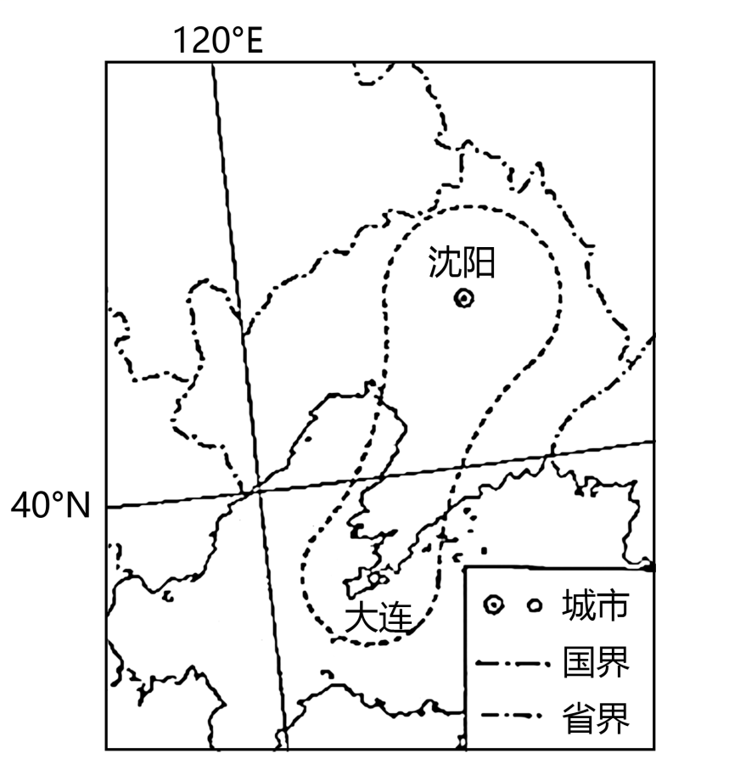
1. 沈阳—大连双核结构的形成，主要是因为两城市（ ）
A. 在区位和功能上存在互补 B. 在地域文化方面存在互补
C. 交通便捷且空间距离较近 D. 社会经济发展的水平相近
2. 沈阳—大连双核结构有利于（ ）
①促进大连市建成东北地区中心城市②促进沈阳—大连区域经济协同发展
③增强沈阳市对辽中南地区的辐射功能④提高沈阳和大连两城市传统工业比重
A. ①② B. ①④ C. ②③ D. ③④
【答案】1. A 2. C
【解析】
【1题详解】
根据材料信息可知，双核结构是以区域中心城市和港口门户城市两类不同功能定位的城市为主构建的，所以沈阳—大连双核结构的形成，主要是因为两城市在区位和功能上存在互补，A正确；沈阳和大连的地域文化差异较小，B错误；交通便捷且空间距离较近是两城可以构建双核结构的因素之一，但不是主要因素，C错误；社会经济发展水平不是影响不是影响双城结构形成的主要因素，D错误。所以选A。
【2题详解】
大连市的城市定位不是东部地区的中心城市，①错误；沈阳—大连双核结构可以促进沈阳、大连以及沿线地区的交流，能够促进沈阳—大连区域经济协同发展，②正确；沈阳—大连双核结构可以促进沈阳市的技术、人才等向辽中南地区流动，增强沈阳市对辽中南地区的辐射带动作用，③正确；沈阳—大连双核结构主要是为了促进区域产业结构调整，促进区域经济发展，不能提高传统工业的比重，④错误。所以选C。
【点睛】双核型空间结构中的端点城市，即由政治、经济、文化三位一体的区域中心城市与行使区域中心城市的门户港城功能的港口城市组合，构成了一种空间度更大、区域效应更为强烈的广义港城空间结构关系，是区域发展中的一种高效的空间结构形态。广泛存在于中国沿海和沿江地区，以及其他国家和地区中。双核型空间结构实现了区域中心城市的趋中性与港口城市的边缘性的有机结合，可以实现区位上和功能上的互补。
尼日利亚东南部的热带雨林是非洲仅存的原始热带雨林之一。1991年，尼日利亚政府在热带雨林存量较大的地区建立了克罗斯河国家公园。某机构利用遥感等地理信息技术对1986年和2010年国家公园所在区域的景观进行了对比研究（下图）。据此完成下面小题。
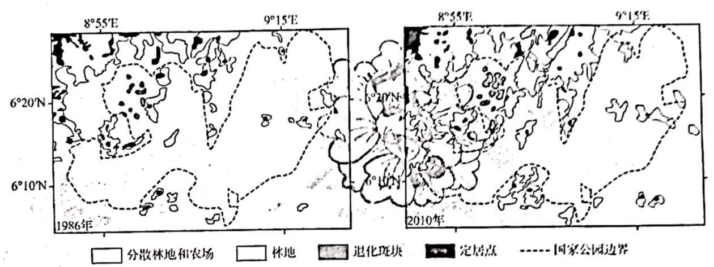
3. 与1986年相比，2010年克罗斯河国家公园范围内（ ）
A. 分散林地和农场的面积缩小 B. 生物生存环境的连通性下降
C. 热带雨林景观的完整性提高 D. 雨林生态系统的稳定性增强
4. 图中国家公园内退化斑块的景观类型可能是（ ）
①灌丛草地②草甸沼泽③落叶阔叶林④常绿硬叶林
A. ①② B. ①④ C. ②③ D. ③④
【答案】3. B 4. A
【解析】
【3题详解】
根据图示信息可知，分散林地和农场面积增大，A错误；雨林景观变得破碎，导致生物生存环境的连通性下降，B错误，C错误；雨林遭受破坏，生态系统稳定性下降，D错误。所以选B。
【4题详解】
该地以热带雨林气候为主，降水较多，地表水充足，灌丛草地、草甸沼泽广布，人类活动对其影响较大，导致该类景观类型退化，①②正确；该地纬度位置较低，海拔较低，没有温带落叶阔叶林和常绿硬叶林分布，③④错误。所以选A。
【点睛】热带雨林是地球上一种常见于赤道附近热带地区的森林生态系统，主要分布于东南亚、南美洲亚马逊河流域、非洲刚果河流域、中美洲和众多太平洋岛屿。还分布在墨西哥、巴西的东南部、马达加斯加东部、印度南部、澳大利亚东北部。
嘉峪关地处河西走廊中部，1955年该地区发现铁矿，1958年依托国家“一五”计划重点项目建立钢铁厂，1965年设嘉峪关市。随着钢铁工业的发展，嘉峪关市逐步形成了以冶金为主的工业体系。2019年，该市三次产业结构为1.7：62.8：35.5。据此完成下面小题。
5. 2005~2010年该市65岁及以上老年人口数量迅速增加，主要原因是（ ）
A. 人口惯性的影响 B. 环境条件的改善 C. 青壮年人口迁出 D. 康养产业的发展
6. 该市第一产业比重较低的主要影响因素是（ ）
A. 交通运输 B. 自然资源 C. 市场需求 D. 劳动力
7. 该市在推进工业结构优化过程中宜重点发展（ ）
A. 造纸工业 B. 纺织工业 C. 食品加工工业 D. 装备制造工业
【答案】5. A 6. B 7. D
【解析】
【5题详解】
阅读材料，结合所学知识可知，嘉峪关地处河西走廊中部地区，依托国家“一五”计划发展起来，形成了工业体系，经济快速发展，人口快速增加，随时间的推移，导致2005年-2010年老龄人口比重上升，因此主要原因是人口惯性的影响，故A正确；环境条件的改善，可能导致生育愿望的提高，但不是老龄人口增加的原因，故B错误；材料显示嘉峪关工业比重较大，需要大量的劳动力，因此青壮年人口外迁可能性较小，故C错误；康养产业的发展是随着老龄人口增加相匹配的，因此不是主要原因，故D错误。答案选择A。
【6题详解】
根据题意，结合所学知识可知，嘉峪关市拥有丰富的铁矿，主要发展钢铁产业，形成了冶金为主的工业体系，导致第一产业比重较低，因此主要是由于自然资源的影响，故B正确；交通运输业的发展，将带动区域内的产业发展，包含农业、工业以及第三产业等，故A错误；嘉峪关市的发展，导致经济发展，人口增加，农产品需求量较大，因此市场对第一产业的需求一样很大，故C错误；区域内的劳动力，可能大量参与到工业之中，对第一产业有所影响，但不是主要的影响，故D错误。答案选择B。
7题详解】
阅读材料可知，嘉峪关市已经形成了以冶金为主的工业体系，要推进工业结构优化的发展，应当促进其相关产业的发展，因此装备制造工业适宜成为重点发展工业，故D正确；造纸工业需要大量的造纸原材料，嘉峪关市缺料，故A错误；纺织工业也需要大量纺织原材料和劳动力，但嘉峪关这两方面区位优势不明显，故B错误；食品加工工业需要接近第一产业，材料显示嘉峪关市第一产业比重较低，因此不适宜重点发展，故C错误。答案选择D。
【点睛】产生老龄化的原因：1. 育儿费用提高、生产生活节奏的加快、生活压力加大，造成生育率不断下降，出现众多丁克族；2. 医疗技术进步，公共卫生水平提高，人均寿命延长；3. 计划生育等政府限制生育的政策。老龄化的解决措施：1、将实施健康老龄化战略纳入长期规划；2、提高对老龄化问题的认识；3、明确国家老龄工作的方向；4、落实到各地的发展计划中；5、家庭养老和社会养老相结合；6、居家养老环境；7、加快社区老年服务建设；8、适度发展公共养老的福利设施；9、健全老年人社会保障制度。
图a示意黑龙江省一小型山间盆地景观。某研究小组在甲、乙、丙、丁四处布设采样点进行土壤调查，图b示意该小组绘制的四个采样点0-60cm土壤剖面。据此完成下面小题。
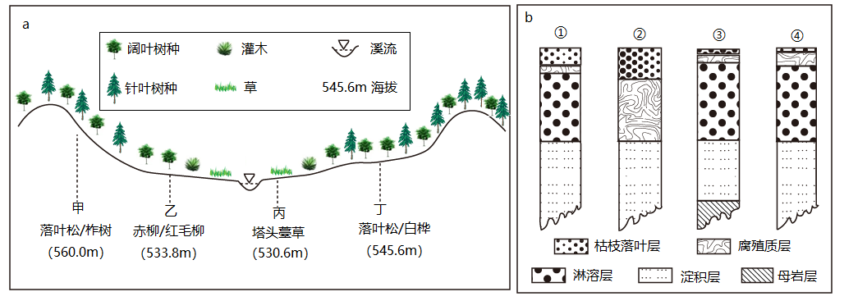
8. 该区域植被类型分异的主要影响因素是（ ）
A. 热量 B. 降水 C. 地形 D. 岩性
9. 图b中②示意的土壤剖面位于（ ）
A甲处 B. 乙处 C. 丙处 D. 丁处
【答案】8. C 9. C
【解析】
【8题详解】
分解图示信息可知，图示区域的海拔差异较小，热量条件差异较小，A错误；该地位于黑龙江省小型山间盆地，空间差异较小，降水的差异较小，B错误；该地地形起伏较大，导致水分的空间差异较大，植被分异明显，C正确；材料信息没有体现岩性的相关信息，D错误。所以选C。
【9题详解】
根据图示信息可知，②土壤剖面枯枝落叶层和腐殖质层较厚，缺失淋溶层，丙地为塔头薹草，该植被为湿生草甸植被，腐殖质层和枯枝落叶层较厚，湿生环境缺失淋溶层，符合②土壤分层，C正确；甲处、乙处、丁处都有淋溶层分布，不符合②土壤剖面图，ABD错误。所以选C。
【点睛】塔头是苔草沼泽是三江平原典型的湿地类型之一，俗称“塔头墩子”，是一种高出水面几十厘米甚至一米的草墩，是由沼泽地里各种苔草的根系死亡后再生长，再腐烂，再生长，周而复始，并和泥灰碳长年累月凝结而形成的。草原土壤腐殖质含量高达5—10%以上，厚度达50—100厘米。森林土壤厚度一般小于50厘米，腐殖质含量高者在5%以上。
近年来，我国东部沿海某省一些服装企业为缓解成本压力，将总部和部分生产部门留在国内，把欧美服装订单转移到东南亚进行加工。在此过程中，该类服装企业自带技术和丝绸、刺绣等原材料，同时携手与其在工序上联系紧密的相关企业共同“走出去”。据此完成下面小题。
10. 该类服装企业“自带原材料”主要是为了（ ）
A. 缩短加工时间 B. 保证产品品质 C. 降低生产成本 D. 加强文化交流
11. 该类服装企业在“走出去”的过程中，携手相关企业的主要目的是（ ）
A. 促进自身技术更新 B. 增加当地就业机会
C. 共用当地基础设施 D. 提高服装生产效率
12. 该类服装企业需要在东南亚配套的服务部门是（ ）
A. 设计咨询 B. 展览销售 C. 金融保险 D. 专业物流
【答案】10. B 11. D 12. D
【解析】
【10题详解】
自带原材料并不能对生产加工环节产生影响，不会缩短加工时间，A错误；自带原材料，可以保障原材料的品质，有利于保障产品的品质，B正确；自带原材料，会加大企业的运输成本，使得企业的生产成本提高，C错误；自带丝绸、刺绣等原料，可以促进文化的交流，但不是企业的主要目的，D错误。所以选B。
【11题详解】
根据材料信息“同时携手与其在工序上联系紧密的相关企业共同‘走出去’”可知，“走出去”的过程中，主要携手的相关企业是与其生产工序密切相关的企业，可以促进工业联系，提高服装的生产效率，D正确；对于自身技术的更新影响较小，A错误；能够促进当地就业、共用基础设施，但不是携手相关企业“走出去”的主要原因，BC错误。所以选D。
【12题详解】
根据材料信息可知，该服装企业的原料主要是丝绸和刺绣等，可知，其产品的售价相对较高，东南亚的经济发展水平较低，不是其主要消费市场，其产品生产出来之后，需要运输到欧美等主要的消费市场，所以需要配套专业物流部门，D正确；现代社会信息交流较为方便，不需要在当地配套设计咨询部门，A错误；当地不是主要的消费市场，所以不需要配套展览销售部门，B错误；服装企业对于金融保险的需求较小，C错误。所以选D。
【点睛】产业转移是发生在不同经济发展水平的区域之间的一种重要的经济现象，是指在市场经济条件下，发达区域的部分企业顺应区域比较优势的变化，通过跨区域直接投资，把部分产业的生产转移到发展中区域进行，从而在产业的空间分布上表现出该产业由发达区域向发展中区域转移的现象。
亚得里亚海是地中海的一个海湾（下图），其洋流是地中海洋流系统的一部分。洋流在海湾内的运动促进了海水更新。据此完成下面小题。
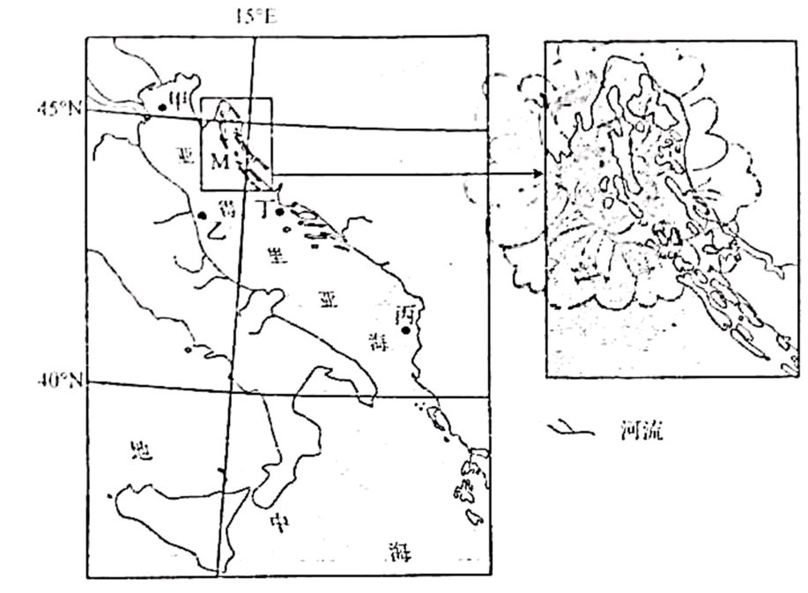
13. 图示甲、乙、丙、丁四处表层海水盐度由高到低的顺序是（ ）
A. 甲乙丁丙 B. 甲丁乙丙 C. 丙乙丁甲 D. 丙丁乙甲
14. 亚得里亚海东岸表层洋流（ ）
A. 为寒流，且丙处流速大于丁处 B. 为寒流，且丁处流速大于丙处
C. 为暖流，且丙处流速大于丁处 D. 为暖流，且丁处流速大于丙处
15. 图示M海域多数岛屿的类型为（ ）
A. 大陆岛 B. 珊瑚岛 C. 冲积岛 D. 火山岛
【答案】13. D 14. C 15. A
【解析】
【13题详解】
亚得里亚海位于地中海沿岸，受地中海气候影响明显，其南部受副高控制时间更长，北部受西风带影响时间更长。南部受副热带高气压带控制更长，晴天多，降水少，蒸发旺盛，故其南部盐度较高，丙地在四地中纬度最低，受副高控制时间最长，其盐度最高；甲地其纬度最高，受副高控制时间短，且北部有大量河流注入，甲地盐度最低。乙地和丁地处于同纬度地区，降水与蒸发较为接近，乙地有河流注入，使其盐分较丁地相对更低。故其盐度由高到低的顺序为丙丁乙甲， D选项正确。故选D。
【14题详解】
从题目可知，亚得里亚海区洋流是地中海洋流系统的一部分，且洋流在海湾内运动，促使海水更新，说明亚得里亚海内部形成一个洋流环流。该地位于北纬40度以北，风向受盛行西风带影响显著，受西南风影响，亚得里亚海东海岸自南向北进入海湾，沿海湾环形运动，在亚得里亚海西海岸由北向南出海湾。故亚得里亚海东海岸应为暖流性质， A、B选项错误。丙处位于亚得里亚海与地中海交界位置附近，且该海域有明显的喇叭口形状，受狭管效应影响，该处流速更快，C选项正确，D选项错误。故选C。
【15题详解】
该地为山地海岸中海水淹没与海岸平行的山脊及谷地而形成的海岸，海岸线的总方向与地质构造线大致平行，港湾、岛屿多呈长条状，受板块挤压碰撞影响，该地多为沉降式海岸，该地附近的岛屿是原有陆地受海水淹没而形成的岛屿，应为大陆岛。 A选项正确。珊瑚岛应为珊瑚礁沉积形成，多数处于低纬度热带地区， B选项错误。冲积岛多为河流泥沙堆积而形成，多位于河流河口处， C选项错误。火山岛由火山喷发冷却而形成，其岛屿的形态多呈圆形，其岛屿内部通常有高大的火山， D选项错误。故选A。
【点睛】克罗地亚沿亚得里亚海的海岸其特点是曲折、破碎，沿海有一系列长条形的岛屿、半岛和海湾。为典型的纵向沉降型海岸，地理学上以“达尔马提亚”来称呼所有这一类型的海岸。沿海石灰岩构成的山脊，露出海面，成为狭长的半岛和岛屿；软岩形成的纵谷，被海水淹没，成为狭长的海峡和海湾。海岸、岛屿、海峡、海湾走向大致平行。这种类型的沉降海岸，在地貌学上以当地古代部落的名称，命名为达尔马提亚海岸。
二、非选择题：本题共4小题，共55分。
16. 阅读图文资料，完成下列要求。
冬半年，美洲中部地区频繁受冷空气影响。下图示意2000年1月一次冷空气南下过程中，美洲中部附近海洋表层风场和海平面气温分布。甲处南北两侧的气压梯度较大。
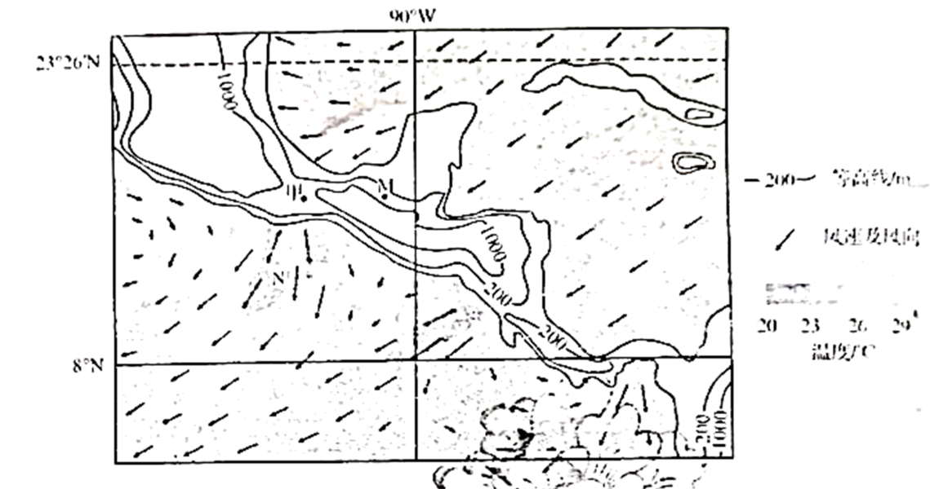
（1）下图示意M点所在水平面上的等压线分布及空气质点的瞬时受力平衡情况。在图中用画出M点风向____，并指出山脉的阻挡对冷空气运动的影响____。
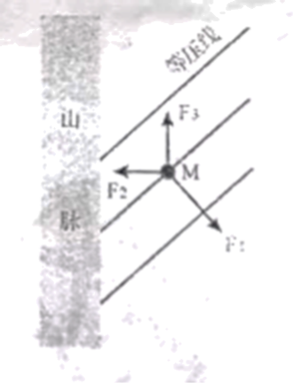
（2）在冷空气频繁南下的影响下，N海域表层水温较低、海产丰富。分析其原因。
【答案】（1） ①.
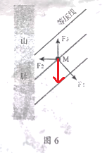 ②. 削弱风力，冷空气势力减弱。
（2）水温较低：受冷气团影响，降温显著；沿岸寒流降温。海产丰富：纬度低，受冷空气及寒流影响，水温适宜；大陆架广阔，为鱼类繁殖提供场所；晴天多，光合作用显著，浮游生物多；受离岸上升补偿流的影响，底层海水上泛，饵料丰富。
【解析】
【分析】本题以美洲中部地区海洋表层风场和海平面气温分布图为材料，涉及风力受力分析、风力影响因素、海水表层水温影响因素、渔场的影响因素等相关内容。考查学生综合调动和运用相关知识点解决问题的能力，培养地理学科综合素养能力，形成独立运用图表分析地理事物的能力。
【小问1详解】
根据风的受力情况可知，近地面风受水平气压梯度力、地转偏向力及摩擦力影响，水平气压梯度力应与等压线垂直，即图中的F1；该地为北半球，近地面风向向右侧偏转，而风向应与地转偏向力垂直，应与摩擦力方向相反；图中F3应为摩擦力，F2应为地转偏向力，故风向应与F3方向相反，与F2保持垂直。
高大山脉可以有效的阻挡冷空气的运动，使得其风力明显减弱，使其风力变小；同时受山脉阻挡的影响，冷空气被阻挡在山前，冷空气的势力减弱。
【小问2详解】
水温较低：受冷空气频繁南下的影响，N海域受冷气团影响显著，使其表层海水水温降低；同时其沿岸为加利福尼亚寒流，受寒流降温影响显著。海产丰富：该地位于热带海域，其纬度较低，受冷空气及寒流影响，其水温适宜众多鱼类生存；受板块运动影响，该地海岸大陆架较为宽阔，为鱼类的生长繁殖提供了休憩场所；受寒流及背风坡影响，该地降水少，晴天多，水生植物光合作用显著，其浮游生物较多，为鱼类生长提供饵料；该地处于东北信风带位置，东北信风向西推动，受离岸风影响，该地海岸附近形成上升补偿流，底层海水上泛，可为鱼类提供大量的饵料。
17. 阅读图文资料，完成下列要求。
宋代以来，珠江三角洲某地的人们通过沿江沿海筑堤、修坝、淤地等一系列人工活动围垦田地。堤围始建于宋代，初次合围（环绕围垦田地的外堤合拢）于明初，兴盛于清中叶。下图示意该地不同时期的围垦景观。国内河道纵横交错。
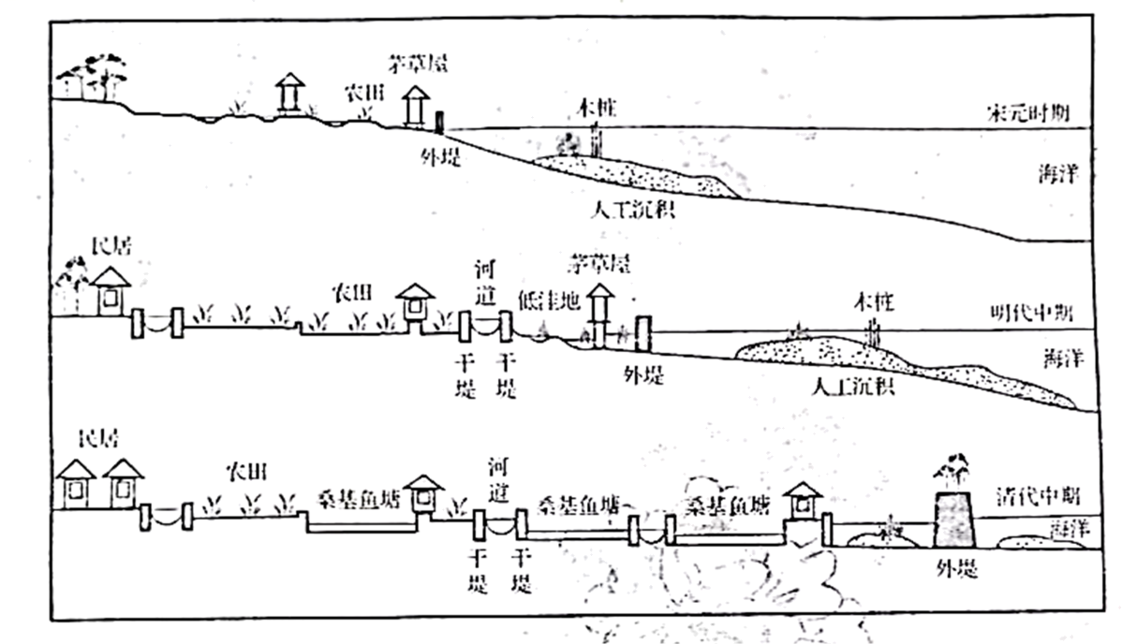
（1）宋元时期，当地乡民沿水而居，居民点呈散点状分布。分析居民点呈散点状分布的主要自然原因。
（2）明代中期，当地形成了较为完备的水利系统，水稻产量显著提高并有大量余粮输出。说明堤坝对提高水稻产量的作用。
（3）清代中期，人口规模扩大，当地农业生产方式由以水稻种植为主逐渐转变为以桑基鱼塘为主。这种农业生产方式的转变适应了当地环境，体现了人地和谐。对此作出合理解释。
【答案】（1）该区河流密布，大多乡民沿河而居，河流提供水源，提供充足农田，该区河流下游，河网密布；位于沿海地区，海岸线长。
（2）修建堤坝，完善水利设施，提供灌溉水源；减少旱涝灾害对水稻生产的影响；修建堤坝，围垦田地，可以增加耕地面积；沿海堤坝可以减轻海水倒灌，引起的土壤盐碱化。
（3）桑基鱼塘使农业形成一个良性的生态系统；沿海地区河网密布，水资源丰富，更适合发展桑基鱼塘农业；地势低洼，排水不畅，易积水，适合发展桑基鱼塘。气候为热带季风气候，水热搭配充分，适合发展桑基鱼塘。
【解析】
【分析】本题以珠江三角洲为背景材料，涉及到聚落的分布、农业区位因素、人与地理环境的关系，主要考查学生调动知识、运用知识、读图、析图，从图表提取有效信息的能力，培养学生综合思维、区域认知的学科核心素养。
【小问1详解】
由图及材料可以推断，河流入海口，河流多分叉，河流密布，而大多乡民沿河而居，河流提供水源，提供充足农田；位于沿海地区，海岸曲折绵长，沿海地区聚落分散；由图可知宋元时期，堤围未合拢，聚落分散；海水平面较高，露出水面的地区没有集中连片，比较分散。
【小问2详解】
修建堤坝，完善水利基础设施，提升农田水利建设，提供灌溉水源；该区为季风气候，旱涝灾害多发，修筑堤坝可以有效减少旱涝灾害对水稻生产的影响；由材料中的通过沿江沿海筑堤、修坝、淤地等一系列人工活动围垦田地，可知修建堤坝，围垦田地，可以增加耕地面积；沿海堤坝可以减轻海水倒灌，减轻因海水而引起的土壤盐碱化。
【小问3详解】
结合混合农业优缺点，桑基鱼塘使农业形成一个良性的生态系统，减少农业活动对地理环境的影响；珠江三角洲为热带季风气候，降水丰富，水热搭配充分，且沿海地区河网密布，水资源丰富，更适合发展桑基鱼塘农业；地势低洼，且位于河流下游，水域面积大，排水不畅，易积水，这种环境适合发展桑基鱼塘。
18. 阅读图文资料，完成下列要求。
古雅斯河发源于澳大利亚大分水岭西侧，构造运动导致其水系发生了演变（左图）。乔治湖水位波动大，有时连年干涸，湖底覆盖着不同类型的沉积物（右图）。
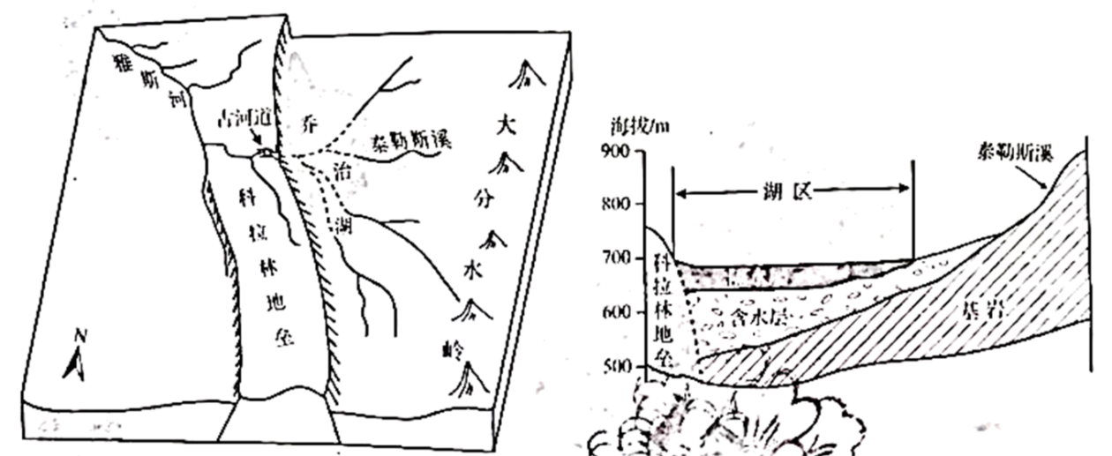
（1）指出与古河道形成有关的主要内、外力作用。
（2）说明左图中水系的演化过程。
（3）指出河流对湖区地下水补给的特点。
【答案】（1）板块运动；断层；流水侵蚀；流水沉积。
（2）板块挤压碰撞，形成大分水岭，山脉西部发育多条支流；地势东高西低，支流向西汇集；地壳抬升，形成科拉林地垒，大分水岭以西支流被阻断；被阻断支流汇集成乔治湖，原有古河道和科拉林地垒成为雅斯河上游地区。
（3）多为季节性河流；水量的变化大；时间集中；不连续性。
【解析】
【分析】本题以澳大利亚大分水岭西侧古雅斯河地壳运动及乔治湖湖区剖面图为材料，涉及地壳运动、内外力作用、河流水文水系特征、补给类型等相关内容，考查学生综合调动和运用相关知识点，培养图表分析、地理原理应用等地理学科综合素养的能力。
【小问1详解】
大分水岭为板块挤压运动形成，使得其河流水系沿大分水岭向西流动；从图中可以看到科拉林地垒，说明该地曾在地质时期受断层运动影响，地壳抬升；图中河流自大分水岭向西流动，地势起伏大，流速快，受流水侵蚀作用影响，形成河谷地貌；河底有大量沉积物，说明其还存在流水沉积作用。
【小问2详解】
受板块挤压碰撞影响，澳大利亚东侧形成大分水岭，其山脉西部发育多条支流；东部为大分水岭，西部为大自流盆地，地势东高西低，支流向西汇集，形成雅斯河；受断层作用影响，地壳抬升，形成科拉林地垒，大分水岭以西支流无法注入雅斯河，支流被阻断；被阻断支流汇集逐渐汇集形成乔治湖，原有古河道及科拉林地垒成为雅斯河上游地区，水系被分割成两个部分。
【小问3详解】
由于该地处于山地背风坡一侧，降水相对较少，从图中可以看到泰勒斯溪其下游地区多为季节性河流；受夏季风强弱及山地阻挡影响，该地降水季节变化大，年际变化大，水量的整体变化较大；受季风气候影响，在夏季风较强的时间，该地山地降水较多，形成的河流流量较大，对地下水补给的时间相对较为集中；由于该地的河流受大气降水补给较为明显，降水具有不连续性，故该地的河流对湖区地下水补给具有不连续性的特点。
19. 阅读图文资料，完成下列要求。
泥炭地约占全球陆地表面的3%，却储存了全球约1/3的土壤碳。泥炭地开发利用方式的不同会导致碳排放量的差异。下图示意泥炭地开发利用的两种生产模式（a和b）。
（假定：a模式产出的“畜产品”恰好可满足该模式需求；b模式中的“畜产品”与a模式中的等量，但从非泥炭地牧场中获取。）
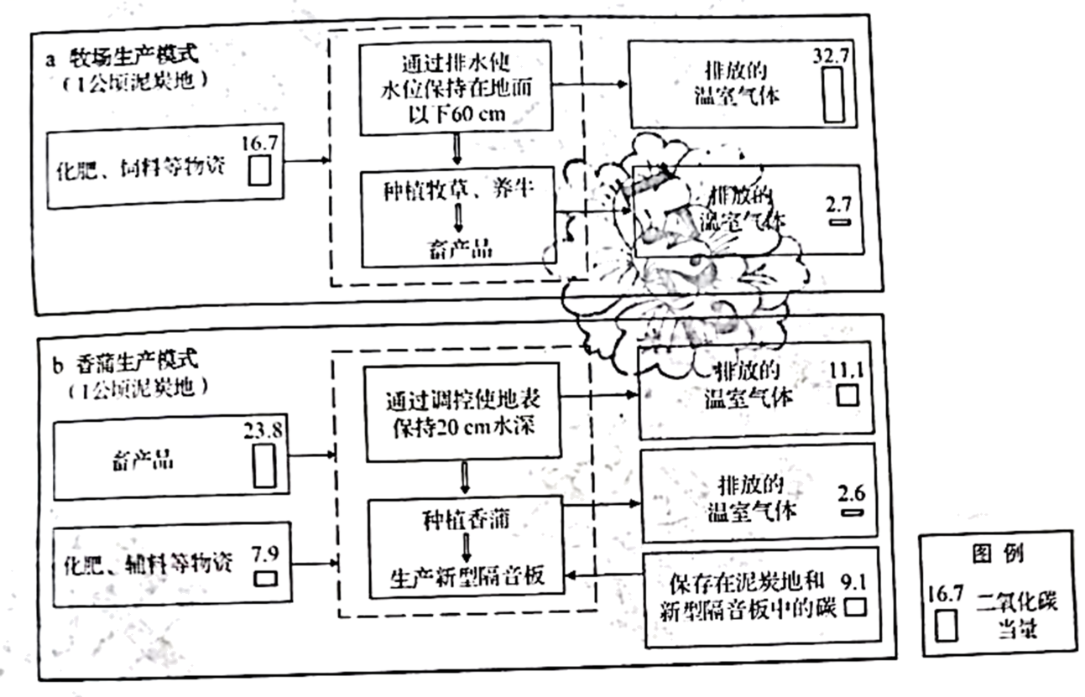
（1）计算两种生产模式碳排放量的差值（仅写出计算结果）。
（2）我国三江平原某湿地保护区周边的大面积耕地曾经是泥炭沼泽，目前以种植粮食作物为主。结合图文资料，论述该地区在退耕还湿的过程中，借鉴香蒲生产模式可能对国家安全产生的影响。（要求：角度全面，逻辑清晰，表述准确。）
【答案】（1）21.7
（2）有效的减少二氧化碳排放，通过其封存和储存碳的能力遏制气候变暖，维持湿地面积，保护地球的生物多样性，降低未来流行病发生的风险，为可持续发展奠定基础；构建绿色价值链，提高经济发展的韧性和可持续性，为社会可持续发展提供条件；短期来看，退耕还湿减少了粮食种植面积，导致粮食产量减少；长期来看，通过退耕，改善了生态环境，保障了粮食种植的环境，提高农业生产力，确保粮食安全。 （角度全面，逻辑清晰，表述准确，言之有理即可）
【解析】
【分析】本题以泥炭地开发利用的两种生产模式为材料，涉及全球气候变暖、碳排放量、可持续发展、地理环境的整体性、我国经济社会环境安全等相关内容，创新性的利用地理原理及地理模型，考查学生综合运用地理思维解决相关问题的能力，培养学科综合素养。
【小问1详解】
a牧场生产模式排放的温室气体为32.7+2.7=35.4，b香蒲生产模式排放的温室气体为11.1+2.6=13.7，a模式与b模式碳排放量的差值为35.4-13.7=21.7。
【小问2详解】
通过材料中的香蒲生产模式可以看到，通过种植香蒲，而非单一还草模式，能够有效的减少二氧化碳排放，土地也是应对气候变化的重要资源，通过其封存和储存碳的能力遏制气候变暖，维持湿地面积，保护地球生物资源，维持生物多样性，减少环境变化带来的疾病传播风险，降低未来流行病发生的风险，环境是人类社会发展的基础，环境稳定为可持续发展奠定基础。香蒲生产模式在保护环境基础上，开发新资源发展经济，对此我们可持续利用湿地资源，构建绿色价值链，满足未来全球不断增长的资源需求，并将通过更多的就业机会和更安全的生计支撑可持续经济，可以促进固碳并应对气候危机，提高经济发展的韧性和可持续性，经济发展为社会可持续发展提供条件。短期来看，三江平原为我国农业重点开发地区，是我国粮仓，退耕还湿减少了粮食种植面积，可能导致粮食产量减少；长期来看，通过退耕还湿，改善了生态环境，能够为我国农业可持续发展提供稳定的环境基础，同时湿地环境可以提高土地的肥力，维持农业的生产力，确保粮食安全和营养，整体环境改善有利于粮食产量的稳定，保障粮食安全。



